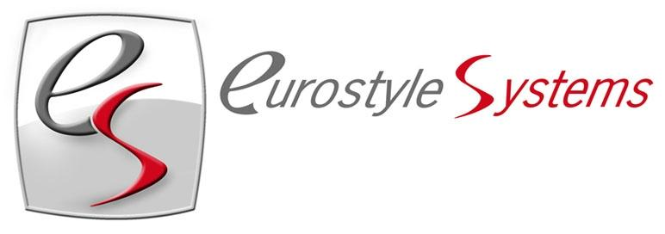

**PROCES VERBAL DE DESACCORD RELATIF AUX**

**ACCORD**

**NEGOCIATIONS ANNUELLES OBLIGATOIRES (NAO) 2023**

**D’EUROSTYLE SYSTEMS (ESY)**

**DU 8 FEVRIER 2023**

**Entre les soussignés**

La société Eurostyle Systems (ESY), SAS au capital de 500.000€, dont le siège est situé 28, allée des Sablons, 36000 Châteauroux, immatriculée au RCS sous le n° 511 763 831, représentée par XXXXX, en sa qualité de Directeur d’Etablissement dûment habilité d'une part,

et

Les organisations syndicales représentatives dans l’entreprise, représentées respectivement par leur délégué syndical :

- XXXXX, pour FO

d'autre part,

Conformément aux articles L. 2242-1 et suivants du Code du travail, une négociation sur les thèmes de négociation obligatoire s'est engagée entre la direction de la Société Eurostyle Systems et les organisations syndicales représentatives.

Le calendrier prévisionnel suivant a été arrêté :

* R1 : 9 janvier 2023
* R2 : 20 janvier 2023
* R3 : 30 janvier 2023
* R4 : 6 février 2023
* R5 : 8 février 2023

Un procès-verbal d’ouverture de négociation a été signé le 19 décembre 2022 (Cf. annexe).

Au terme des négociations qui ont pris fin le 8 février 2023, les parties ont pu aboutir à un accord. Elles ont donc convenu de dresser le présent accord.

IL A ETE CONVENU CE QUI SUIT

A l’issue des NAO, pour le personnel ESY des sites de Châteauroux et des Ulis, et à l’exclusion des alternants (contrats d’apprentissage et contrats de professionnalisation), sauf exceptions expressément mentionnées dans l’accord :

**ARTICLE 1er – AUGMENTATION GENERALE (AG)**

L’AG, applicable au 01/01/2023, est répartie comme suit :

* AG pour tous les salariés de 75€ bruts sur le salaire mensuel de base (base salaire applicable au 31/12/2022)
* Complété par une AG en pourcentage en fonction du niveau de salaire mensuel de base brut (base salaire applicable au 31/12/2022) :
  + Salaire brut de base inférieur ou égal à 2800€ : 1,6%
  + Salaire brut de base compris entre 2800,01€ et 3600€ inclus : 1,3%
  + Salaire brut de base compris entre 3600,01€ et 5000€ inclus : 0,9%
  + Salaire brut de base supérieur ou égal à 5000,01€ : 0,5%

Il est précisé que :

* L’AG s’applique prorata temporis pour les salariés à temps partiel
* L’augmentation générale du salaire de base telle qu’elle résulte de l’application du présent accord intègre, le cas échéant, la hausse du minima conventionnel de Branche applicable au 01/01/2023 pour les salariés qui seraient concernés

**ARTICLE 2 – AUGMENTATION INDIVIDUELLE (AI)**

Une enveloppe correspondant à 0,8% de la masse salariale des salariés dont le coefficient est d’au moins 900 est attribuée aux managers des équipes concernées. Cette enveloppe maximale est ensuite répartie, à effet du 01/03/2023, au sein de chaque équipe entre les salariés dont le coefficient est d’au moins 900.

Les AI versées ne devront pas être inférieures à 30€ bruts sur salaire de base mensuel pour un salarié.

**ARTICLE 3 – PRIME DE PARTAGE DE LA VALEUR**

Une prime de partage de la valeur d’un montant fixe de 200€ bruts sera attribuée, au plus tard sur la paie de mars 2023, selon un accord dédié à intervenir entre les parties signataires du présent accord. Il est précisé que cette prime intégrera les alternants (contrats d’apprentissage et contrats de professionnalisation).

**ARTICLE 4 – TITRES-RESTAURANT**

La valeur libératoire des titres-restaurant attribués aux salariés de l’établissement des Ulis est relevé de 2€, à une valeur de 11€ par titre. La quote-part financée respectivement par le salarié et l’employeur demeure inchangée.

**ARTICLE 5 – SORT DES PRECEDENTS ACCORDS NAO**

L’ensemble des dispositions des précédents accords NAO qui étaient en vigueur au moment de la signature du présent accord demeurent inchangés à l’exception des modifications résultant du présent accord.

**ARTICLE 6 – FORMALITÉS**

Conformément à l’article L. 2231-5 du code du travail, le présent accord sera notifié à chacune des organisations syndicales représentatives dans l’entreprise.

Conformément aux articles L. 2231-6 et D. 2231-2 du code du travail, le présent accord sera déposé auprès de l’Unité Territoriale de l’Indre de la DREETS ainsi que du Conseil de Prud’hommes de Châteauroux.

Une fois valablement déposé, le présent accord sera affiché dans l’entreprise.

Fait à Châteauroux, le 8 février 2023

En 5 exemplaires originaux

**XXXXX**  **XXXXX**

Directeur Etablissement Délégué Syndical FO

*Pièce jointe : PV ouverture NAO 2023*